HL703定值配料称重控制器

使用手册

V1.03

中国●常州宏力称重设备制造有限公司
目 录
1、HL703控制器功能型号 3
2、HL703控制器规格说明 3
3、HL703主要技术特点与安装开口尺寸 3
3．1、硬件主要技术特点 3
3．2、软件主要技术特点 4
3．3、仪表安装开孔示意图 4
4、HL703接线端子定义 5
4．1、电源接口定义 5
4．2、串行输出口定义 5
4．3、传感器接口定义 5
4．4、HL703.00输入输出端子定义 6
4．5、HL703.01输入输出端子定义 7
4．6、HL703.02输入输出端子定义 9
4．7、输入输出口接线示意图 10
4．8、HL703主板红色DIP各位定义 11
5、HL703配料操作 11
5．1、配料进程描述 11
5．2、配料进程中各个时间参数图解 13
6、HL703的基本参数设置 14
6．1、仪表操作面装介绍 14
6．2、进入参数设定界面操作 15
6．3、[SETUP]参数设定 16
6．4、[RECIPE]参数设定 26
6．5、[PRINT]打印项目操作 28
7、HL703的通讯输出格式说明 30
7．1、连续输出A格式说明与解析 30
7．2、命令输出A格式说明与解析 31
7．3、连续输出B格式说明与解析 31
7．4、命令输出B格式说明与解析 32
7．5、MODBUS通讯协议 34
8、HL703的多物料配料继电器组合接线示意图 39
附录：仪表可能出现的提示符汇总 40

在使用此仪表前，请先仔细阅读此说明书!

1、HL703控制器功能型号
HL703控制器主要配料功能有：
⑴、1～4种物料的增量配料功能；
⑵、带向仓补料的减量法配料功能；
⑶、三个自由预置点输出功能。

2、HL703控制器规格说明
HL703控制器共有三种规格：
- HL703.00：HL703基本型。不带任何选件板。
可完成的功能：单一物料的配料、带向料仓补料的减量法配料和自由预置点输出三种功能。
- HL703.01：带IO输入输出选件板的HL703。
可完成的功能：1～4种物料的配料、带向料仓补料的减量法配料和自由预置点输出三种功能。
- HL703.02：带DA模拟量选件板的HL703。
可完成的功能：单一物料的配料、带向料仓补料的减量法配料、自由预置点输出三种逻辑功能。
该控制器能支持的模拟量输出有：
模拟量电流：4～20mA、0～20mA、0～24mA。
模拟量电压：0～5V、0～10V、-5V～+5V、-10V～+10V。

3、HL703主要技术特点与安装开口尺寸

3．1、硬件主要技术特点
⑴、可驱动最多6个350欧姆的模拟式传感器。
⑵、采用∑-△型AD转换技术，分辨率和精度高。有效的AD次数为300次／秒。
⑶、支持两种串行接口（RS232或RS485）,软件支持多种数据通讯格式。
⑷、带隔离的输入输出接口。可以根据用户的实际需要，接成共地型或共源型。
⑸、面向工业环境的结构设计，精致小巧，典型的开孔尺寸，前面板的防护等级为IP65。
⑹、采用+24V的模块化电源。

3．2、软件主要技术特点
⑴、优秀动态软件滤波，极大的提高了配料速度和精度，用户能很方便的在速度和精度之间找到平衡点。
⑵、具有一秤单料手动或自动控制、一秤多料手动或自动配料控制，多秤多料联网控制。
⑶、完善的落差自动修整功能。
⑷、友好的人机界面，非常便于用户操作。
⑸、丰富的软件通讯接口，非常方便用户灵活选择。

3．3、仪表安装开孔示意图
HL703仪表采用面板式安装方式，要求所安装的机柜前壁厚度不超过 4 毫米，称重终端深度约为120毫米。机柜上的开口尺寸如下：（单位：mm）

4、HL703接线端子定义

4．1、电源接口定义
端子标示 | 定义与解析
24V+ | 外接24V的正
24V- | 外接24V的地

4．2、串行输出口定义
支持两种通讯接口：一个RS-232接口或一个RS-485接口。
管脚 | RS-232通讯 | RS-485通讯
主板跨接
器跨接方
法

管脚
标识
485A/RXD | RS-232接收 | RS-485A
485B/TXD | RS-232发送 | RS-485B
Com1 | 通讯地 | 空

4．3、传感器接口定义
接线端子标记 | 标准6线传感器 | 标准4线传感器
EXC+ | 正激励 | 正激励和正反馈（短接此两个端子）
SEN+ | 正反馈 | 正激励和正反馈（短接此两个端子）
SIG+ | 正信号 | 正信号
SHLD | 屏蔽地 | 屏蔽地
SIG- | 负信号 | 负信号
SEN- | 负反馈 | 负反馈和负激励  （短接此两个端子）
EXC- | 负激励 | 负反馈和负激励  （短接此两个端子）

4．4、HL703.00输入输出端子定义
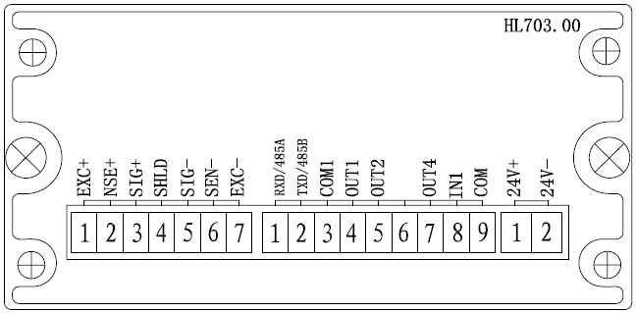

标识 | 单物料增量 | 单物料减量 | 预置点
In1 | 启动自动配料 | 启动自动配料 | 清零输入
Out1 | 备用映射输出 | 备用映射输出 | 预置点3
Out2 | 快进料输出 | 快进料输出 | 预置点2
Out3 | 慢进料输出 | 慢进料输出 | 预置点1
Out4 | 卸料输出 | 料仓补料输出 | 空秤输出
Com | 输入输出的公共端

4．5、HL703.01输入输出端子定义
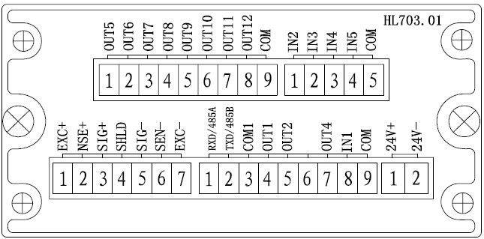

输入口定义 | 1、1～4 物料增量配料模式输入定义
输入口定义 | 标识 | 自动进料  自动卸料 | 自动进料  手动卸料 |  | 手动进料，自动/手动卸料
输入口定义 | In1 | 配料启动 | 进程选择 |  | /
输入口定义 | In2 | 配料继续 | 启动配料 |  | 配料进程选择
输入口定义 | In3 | 配料暂停 | 启动卸料 |  | 配料进程启动
输入口定义 | In4 | 急停配料 | 急停配料 |  | 急停配料
输入口定义 | In5 | 清零 | 清零 |  | 清零
输入口定义 | 2、单物料减量配料模式输入定义
输入口定义 | In1 | 配料启动输入
输入口定义 | In2 | 配料继续输入
输入口定义 | In3 | 配料暂停输入
输入口定义 | In4 | 急停配料输入
输入口定义 | In5 | 清零输入
输入口定义 | 3、预置点模式式输入定义
输入口定义 | In1 | 清零输入
输入口定义 | In2 | 去皮输入
输入口定义 | In3 | 清皮输入
输入口定义 | In4 | /
输入口定义 | In5 | /
输出口定义 |  | 1～4 物料增量模式 |  | 单物料减量模式 |  | 预置点 模式
输出口定义 | Out1 | 映射输出 |  | 映射输出 |  | 预置点1
输出口定义 | Out2 | 运行输出 |  | 运行输出 |  | 预置点2
输出口定义 | Out3 | 暂停输出 |  | 暂停输出 |  | 预置点3
输出口定义 | Out4 | 空秤输出 |  | 空秤输出 |  | 空秤输出
输出口定义 | Out5 | 物料1输出 |  | / |  | /
输出口定义 | Out6 | 物料2输出 |  | / |  | /
输出口定义 | Out7 | 物料3输出 |  | / |  | /
输出口定义 | Out8 | 物料4输出 |  | / |  | /
输出口定义 | Out9 | 快进料输出 |  | 快进料输出 |  | /
输出口定义 | Out10 | 慢进料输出 |  | 慢进料输出 |  | /
输出口定义 | Out11 | 卸料输出 |  | 卸料输出 |  | /
输出口定义 | Out12 | 超差输出 |  | 超差输出 |  | /
输出口定义 | Com | 输入输出公共端

4．6、HL703.02输入输出端子定义
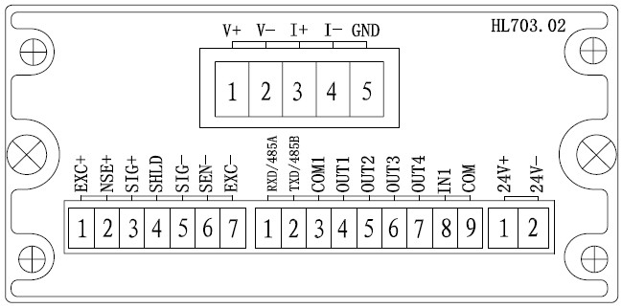

标识 | 单物料增量 | 单物料减量 | 预置点
In1 | 启动自动配料 | 启动自动配料 | 清零输入
Out1 | 备用映射输出 | 备用映射输出 | 预置点3
Out2 | 快进料输出 | 快进料输出 | 预置点2
Out3 | 慢进料输出 | 慢进料输出 | 预置点1
Out4 | 卸料输出 | 料仓补料输出 | 空秤输出
Com | 输入输出的公共端

4．7、输入输出口接线示意图
HL703控制器的输入输出口接线可以接成共源型或共地型。这两种接线方法请参照以下两个示意图：

4．8、HL703主板红色DIP各位定义
DIP号 | 功能解析 | 出厂状态
DIP1 ON | ISP下载程序。 | OFF
DIP2 ON | 禁止进入所有设置菜单。 | OFF
DIP3 ON | 禁止进入系统设置菜单。 | OFF
DIP4 ON | 计量检定使用。 | OFF

5、HL703配料操作

5．1、配料进程描述
在一般来情况下，配料过程是从开始各种物料逐个喂料，最后执行放料。在本称重终端中，这个配料过程最多可分为五个进程。配合这些进程，HL703称重终端提供了四种配料模式可供选择（对于不带选件板或只带模拟量选件板的称重终端只有模式三及模式四）。其中在半自动喂料方式下，四种物料可以以任意顺序喂料。
工作  模式 | 配料进程
工作  模式 | 物料1  喂料 | 物料2  喂料 | 物料3  喂料 | 物料4  喂料 | 卸料
F3.5=1  F3.6=1 | FEEd1 | FEEd 2 | FEEd 3 | FEEd 4 | DiS
F3.5=1  F3.6=0 | FEEd 1 | FEEd 2 | FEEd 3 | FEEd 4 | /
F3.5=0  F3.6=1 | FEEd |  |  |  | DiS
F3.5=0  F3.6=0 | run
可以通过多种方式来控制这几个配料进程，如通过键盘操作、输入控制点操作及通讯接口命令操作，或混合使用。配料中的重量值变化如下图所示（配料时显示器显示物料的净重值）：

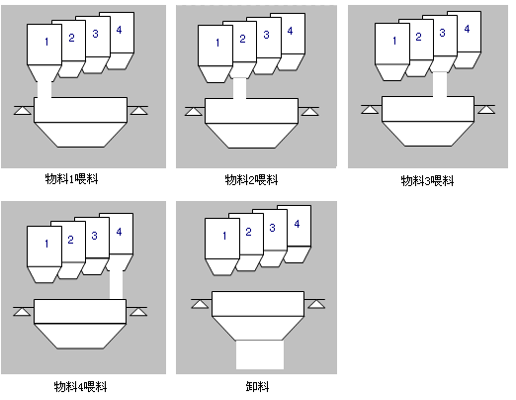

5．2、配料进程中各个时间参数图解

6、HL703的基本参数设置

6．1、仪表操作面装介绍
6.1.1 显示面装示意图
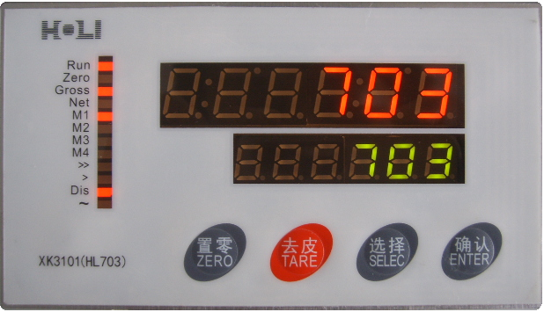
6.1.2 重量显示区域：
工作状态 | 主显示器显示 | 辅显示器显示
通常情况下 | 毛重或净重 | 空或皮重
选择菜单时 | 菜单名 | 空
设定参数时 | 项目代码 | 设定值
喂料时 | 物料的净重值 | 物料的目标值
喂料结束时 | 秤上总毛重值 | 所配物料总净重值
卸料结束时 | 秤上毛重值 | 提示配料结束
6.1.3 键盘操作区域：
键盘标识 | 通常情况下 | 设定参数时
置零/ZERO | 置零操作 | 返回上级菜单/退出
去皮/TARE | 去皮/清皮 | 选择菜单或加减数值
选择/SELEC | 选择配料进程 | 选择设定菜单或移动设定闪烁位
确认/ENTER | 打印或确认配料进程 | 执行进入下一级菜单
6.1.4 状态显示区域：
状态符号 | 状态指示功能解析
Run | 秤正在配料时，该指示灯亮。
Zero | 秤处于空秤时，该指示灯亮。
Gross | 秤处于毛重时，该指示灯亮。
Net | 秤处于净重时，该指示灯亮。
M1 | 正在配物料1时，该指示灯亮。
M2 | 正在配物料2时，该指示灯亮。
M3 | 正在配物料3时，该指示灯亮。
M4 | 正在配物料4时，该指示灯亮。
＞＞ | 配料正在快进料时，该指示灯亮。
＞ | 配料正在慢进料时，该指示灯亮。
Dis | 配料正在卸料时，该指示灯亮。
～ | 秤处于动态时，该指示灯亮。

6．2、进入参数设定界面操作
按住面装最右边的“确认”键，持续3秒钟时间，仪表进入设定参数的主界面。然后按“选择”键选择需要设定的参数菜单。 主界面有以下三项：
6.2.1 【SETUP】：
设定仪表的使用参数。可以设定的参数包括:
F1 秤系统参数设定、F2 秤应用参数设定、F3 秤配料参数设定、F4 秤通讯参数设定、F6 秤的诊断与维护。
6.2.2 【RECIPE】：
设定各物料的配方参数。其包括：物料1配方（N1 SEt）,物料2配方（N2 SEt）, 物料3配方（N3 SEt）, 物料4配方（N4 SEt）以及当前使用配方号(No. SEt)。HL703.00和HL703.02只有物料1配方设置。每种物料的配方设置包括：目标值（tArgEt）、快进料值(FASt)、提前量值(PrEAct)。
6.2.3【PRINT】：
打印数据报表。可以打印的报表有：上次配料数据报表（CurPrt）、配料物料用量表(AccPrt)、当前使用配方参数表(rEcPrt)。具体打印格式请参看6.5。

6．3、[SETUP]参数设定
6.3.1 F1 秤系统参数设定
F1.1：最大称量设定
设定范围：1～100000；
此参数应该根据现场实际传感器的容量以及设备自重，设定一个相对合理的量程值。
F1.2：分度值选择
可以选择：0.0001,0.0002, 0.0005, 0.001，0.002，0.005，.01，0.02，0.05，0.1，0.2，0.5，1，2，5。
注意： 只有同时满足以下两个条件时，所选择的分度值才可以被接受。
1：1000 =<满量程除以分度值= < 20000；
2：满量程除以分度值为100的整数倍。
F1.3：校秤单位选择
可以选择：0～2。
0：g 1：Kg 2：t
F1.4：秤零点校正
选择成“1”，按“确认”键进入标定零点。移去秤上的物料，按确认键即可标定零点。
F1.5：秤加载点校正
选择成“1”，按“确认”键进入加载点校正。加载1%～100%最大称量的砝码，然后输入与砝码一致的重量值，再按“确认”键即可校正加载点。
F1.6：秤完全校正
选择成“1”， 按“确认”键进入完全标定。先标定零点，然后标定量程。操作方法同F1.4和F1.5。
F1.7：查看校秤参数
秤一般在标定完后，可以查看和输入标秤参数。此参数不要随意修改！！
ZERO:表示零点数据；
LOAD:表示加载重量数据；
SPAN:标定加载点数据。
记录下来这组数据，在出现不可抗拒的原因需要装载工厂出厂值后，可以通过此菜单直接输入备份记录下来的参数，以免再重新加载砝码标秤。
F1.8：×10显示选择
可以选择：0或1。
0：显示正常重量； 1：显示正常重量×10；
正常称重状态时，此参数必须设定为0。
6.3.2 F2 秤应用参数设定
F2.1：皮重操作允许
可以选择：0～2。
0：不允许皮重操作；
1：允许皮重操作；
2：允许预置皮重操作；
F2.2：开机清零范围
可以选择：0～2。
0：不允许开机清零；
1：允许开机清零范围为2%×满量程；
2：允许开机清零范围为10%×满量程；
F2.3：按键清零范围
可以选择：0～2。
0：不允许按键清零；
1：允许按键清零范围为2%×满量程；
2：允许按键清零范围为10%×满量程；
F2.4：零点跟踪范围
可以选择：0～6。
0：不允许零点跟踪；
1：允许零点跟踪0.5个分度；
2：允许零点跟踪1个分度；
3：允许零点跟踪2个分度；
4：允许零点跟踪3个分度；
5：允许零点跟踪4个分度；
6：允许零点跟踪5个分度；
F2.5：动态检测范围
可以选择：0～5。
0：不检测动态；
1：动态检测范围为1个分度；
2：动态检测范围为2个分度；
3：动态检测范围为3个分度；
4：动态检测范围为4个分度；
5：动态检测范围为5个分度；
F2.6：数字滤波设置
可以选择：1～9。
数值越大滤波越重，重量显示越稳定，但达到稳定的时间越长。
一般情况下，滤波越重，提前量应设置越大。所以在配料情况下，更改了滤波参数后，需要重新调节提前量值。
F2.7：蜂鸣音设置
可以选择：0或1。
0：允许蜂鸣音； 1：关闭蜂鸣音；
6.3.3 F3 秤配料参数设定
F3.1：配料模式选择
可以选择：0～2。
0：1～4物料增量配料工作模式；
1：单物料减量工作模式；
2：自由预置点工作模式；
F3.2：物料数设置
可以选择：1～4。
如果不带IO选件板，此参数只能设定为1；
F3.3：物料进料门数选择
F3.3.1：物料1的进料门设置
可以选择：1或2。
1：物料1单门单速； 2：物料1双门双速；
F3.3.2：物料2的进料门设置
可以选择：1或2。
1：物料2单门单速； 2：物料2双门双速；
F3.3.3：物料3的进料门设置
可以选择：1或2。
1：物料3单门单速； 2：物料3双门双速；
F3.3.4：物料4的进料门设置
可以选择：1或2。
1：物料4单门单速； 2：物料4双门双速；
F3.4：进料模式选择
可以选择：0或1。
此参数只有在双门双速时才有效。
0：快进料时，两个料门同时开启；
1：快进料时，只有快进料门开启；
F3.5：喂料方式选择
可以选择：0或1。
0：自动喂料； 1：手动喂料；
F3.6：卸料方式选择
可以选择：0或1。
0：自动卸料； 1：手动卸料；
F3.7：空秤范围设置
可以设定：0%～9.9%×满量程。
只有秤上当前重量值小于此设定重量时表示为空秤，对应的光标点亮和对应的输出有效；否则为非空秤。
F3.8：修正频次设置
可以设定：0～9。
设定为0时，表示不需要修正提前量。
F3.9：时间参数设置
F3.9.1：启动延时时间设置
可以设定：0.0～9.9秒。
启动配料后，只有延时这段时间后，才开始去皮，然后打开进料门开始进料。
F3.9.2：禁止比较时间设置
可以设定：0.0～9.9秒。
快进料和慢进料的禁止比较时间都在此菜单设置。
F3.9.3：延时检查时间设置
F3.9.3.1：物料1延时检查时间设置
可以设定：0.0～9.9秒。也就是物料1配料结束后的稳定时间。
F3.9.3.2：物料2延时检查时间设置
可以设定：0.0～9.9秒。也就是物料2配料结束后的稳定时间。
F3.9.3.3：物料3延时检查时间设置
可以设定：0.0～9.9秒。也就是物料3配料结束后的稳定时间。
F3.9.3.4：物料4延时检查时间设置
可以设定：0.0～9.9秒。也就是物料4配料结束后的稳定时间。
F3.9.4：卸料延时时间设置
可以设定：0.0～9.9秒。
卸料达到空秤范围内后，延时此时间后才关闭卸料门，以便物料真正排空。
F3.10：超差频次设置
可以设定：0～99。
每配料这么多次数后检测一次是否超差。如果此参数设为0，则不检测超差。
F3.11：超差范围设置
可以设定：0%～9.9%×目标值。
检测超差时，实际重量减去目标值的绝对值小于此参数时为不超差，否则为超差。
F3.12：首次去皮设置
可以设为：0或1。
0：首物料不需要去皮； 1：首物料需要去皮。

F3.13：配料循环次数
可以设定为：1～99。
启动一次配料后，控制器要循环配这么多次才停止配料。
F3.14：修正范围设置
可以设定为：0.0～9.9%目标值。
只有实际重量减去目标重量的绝对值小于此参数时，提前量才进行修正。否则不修正。此参数为0时，关闭提前量修正功能。
6.3.4 F4 秤通讯参数设定
F4.1：通讯输出方式选择
可以选择：0～5。
0：无输出；
1：连续输出A格式；
2：命令输出A格式；
3：连续输出B格式；
4：命令输出B格式；
5：MODBUS RTU格式；
F4.2：通讯波特率设置
可以选择：0～9。
0： 300 bit/s； 1： 600 bit/s；
2： 1200 bit/s； 3： 2400 bit/s；
4： 4800 bit/s； 5： 9600 bit/s；
6：19200 bit/s； 7： 38400 bit/s；
8：57600 bit/s； 9：115200 bit/s；
F4.3：通讯数位选择
可以选择：0～2。
0：8位无检验；
1：7位偶检验；
2：7位奇检验；
F4.4：通讯校验和字符发送选择
可以选择：0或1。
0：连续输出A时，不需要发送校验和；
1：连续输出A时，需要发送检验和；
F4.5：通讯仪表号设置
可以设定：1～64。
在同一通讯网络中，保证仪表地址的唯一性。
6.3.5 F5 秤模拟量设定与调整
F5.1：模拟量输出形式选择
可以选择：0～6。出厂值为：1。
0：0～+5V输出；
1：0～+10V输出；
2：-5V～+5V输出；
3：-10V～+10V输出；
4：4mA～20mA输出；
5：0mA～20mA输出；
6：0mA～24mA输出；
F5.2：模拟量零点调整
进行模拟量零点调整时，应该先粗调整，然后细调整，最后精调整。
F5.2.1：模拟量零点粗调
F5.2.2：模拟量零点细调
F5.2.3：模拟量零点精调
F5.3：模拟量满量程调整
进行模拟量满量程调整时，也应该先粗调整，然后细调整，最后精调整。
F5.3.1：模拟量满量程粗调
F5.3.2：模拟量满量程细调
F5.3.3：模拟量满量程精调
6.3.5 F6 秤的诊断与维护
F6.1：重装出厂参数
选择“1”，再按“确认”键即可装载工厂出厂初始参数。装载时下显示器显示“Ld----”。
F6.3：输入口测试
选择“1”，按“确认”键，进入输入口测试。此时可以改变输入状态，观察显示器对应输入的变化是否与实际输入一致。“L”表示无效输入；“H”表示有效输入。
F6.4：输出口测试
选择“1”， 按“确认”键，进入输出口测试。此时可以按“选择”键选择输出口，按“去皮”键改变对应输出口状态，观察输出指示灯是否正常。“0”表示无效输出，“1”表示有效输出。
F6.5：保存调试参数操作
执行此操作，可以把已经调试好的参数备份下来。以便出现异常时执行F6.6操作可以把调试参数释放出来。此操作需要输入超级操作密码。密码正确下显示会提示装载信息“Ld----”；密码错误会出现提示信息“ Error”。 欲得到此密码请致电仪表生产厂家。一般是调试人员把设备调试好后执行此操作。
F6.6：释放调试参数操作
执行此操作可以把F6.5保存好的调试参数释放出来，以减少烦琐的维护之苦。如果未执行F6.5操作，那么下显示器会提示“Not Ld ”。如果已经执行了F6.5操作，则出现提示信息“Ld----”。
F6.7：备用输出映射设置
可以设为：0～3。
0：备用映射输出为超差输出；
1：备用映射输出为快进料输出；
2：备用映射输出为慢进料输出；
3：备用映射输出为卸料输出；
如果超差输出、快进料输出、慢进料输出或卸料输出口损坏了，可以把坏的输出口映射到此备用输出上。这样只需要调换一下接线。

6．4、[RECIPE]参数设定
N1 SEt：物料1配方设定
tArgEt：物料1目标值设定
FASt ：物料1快进料值设定
PrEAct：物料1提前量值设定
N2 SEt：物料2配方设定
tArgEt：物料2目标值设定
FASt ：物料2快进料值设定
PrEAct：物料2提前量值设定
N3 SEt：物料3配方设定
tArgEt：物料3目标值设定
FASt ：物料3快进料值设定
PrEAct：物料3提前量值设定
N4 SEt：物料4配方设定
tArgEt：物料4目标值设定
FASt ：物料4快进料值设定
PrEAct：物料4提前量值设定
No. SEt：当前使用配方号设置
注意：共有三组配方参数。如果不带 IO 选件板的话，就没有物料 N2 SEt、N3 SEt、N4 Set 的参数设置。如果是单门单速时，就没有 FASt 这个快进料参数设置。

6．5、[PRINT]打印项目操作
6.5.1 打印上一次的实际配料数据格式（CurPrt）
6.5.2 打印物料用量汇总数据格式（AccPrt）

6.5.3 打印各配方的设定数据格式（rEcPrt）
6.5.4 按“确认”键打印毛、皮、净的输出格式

7、HL703的通讯输出格式说明

7．1、连续输出A格式说明与解析
控制器连续输出的数据格式（共18字节）
STX | A | B | C | X | X | X | X | X | X | X | X | X | X | X | X | CR | CKS
Ⅰ | Ⅱ |  |  | Ⅲ |  |  |  |  |  | Ⅳ |  |  |  |  |  | Ⅴ | Ⅵ
其中：Ⅰ、<STX>ASCII起始符(02H)。
Ⅱ、状态字A、B、C，具体定义见后面表格。
Ⅲ、仪表显示重量，可能是毛重或净重。6位不带符号和小数点的ASCII值。
Ⅳ、皮重，6位不带符号和小数点的ASCII值。
Ⅴ、<CR>ASCII回车符(ODH)。
Ⅵ、<CKS> 校验和。
BIT | 状态字A | 状态字B | 状态字C
Bit0 | 小数点位置：  001:XXXXX0  010:XXXXXX 011:XXXXX.X  100:XXXX.XX 101:XXX.XXX | 0=当前值为毛重  1=当前值为净重 | 000：停止  001：料1进料  010：料2进料  011：料3进料  100：料4进料  101：放料中  110：配料暂停  111：配料运行
Bit1 |  | 0=显示值为正值  1=显示值为负值
Bit2 |  | 0=非超显示范围  1=超出显示范围
Bit3 | 快进料输出  0=关闭  1=打开 | 0=当前秤稳定  1=当前秤不稳定 | 恒为0
Bit4 | 慢进料输出  0=关闭  1=打开 | 恒为1 | 0：正常显示  1：×10显示。
Bit5 | 恒为1 | 恒为1
Bit6 | 恒为0 | 恒为0
Bit7 | 恒为0 | 恒为0

7．2、命令输出A格式说明与解析
序号 | 命令字符 | 解释
1 | “C”或“c”字符 | 清皮
2 | “P”或“p”字符 | 打印毛、皮、净
3 | “T”或“t”字符 | 去皮
4 | “Z”或“z”字符 | 清零（归零）

7．3、连续输出B格式说明与解析
连续输出B格式：

7．4、命令输出B格式说明与解析
序号 | 主机命令字符 | 仪表返回信息解析
1 | READ+回车换行 | 参看<读仪表重量与状态>
2 | TARE+回车换行 | 参看<读仪表皮重>
3 | TARE ON+回车换行 | 去皮操作。  成功： 返回YES+回车换行  不成功：返回NO？+回车换行
4 | TARE OFF+回车换行 | 清皮操作。  成功： 返回YES+回车换行  不成功：返回NO？+回车换行
5 | ZERO ON+回车换行 | 清零操作。  成功： 返回YES+回车换行  不成功：返回NO？+回车换行
6 | CAL XXXXXX+  回车换行 | XXXXXX为加载点重量值W，不带小数点。  如果W=0，标定零点。  如果W≠0，标定加载点。  控制器返回：  零点标定成功：  ZERO YES+回车换行；  零点标定动态：  ZERO E1+回车换行；  加载点标定成功：  SPAN YES+回车换行；  加载点标定动态：  SPAN E1+回车换行；  写入数据太小：  SPAN E2+回车换行；  写入数据太大：  SPAN E3+回车换行；  加载砝码太大：  SPAN E4+回车换行；
读仪表重量与状态，仪表返回格式：
读仪表皮重命令，仪表返回格式：

7．5、MODBUS通讯协议
MODBUS为主从形式的网络通讯协议，本仪表在MODBUS网络中作为从站而被上位系统调用。此仪表数据格式为RTU方式，支持“03”及“06”功能。使用MODBUS通讯协议需参数F4.1=5，且仪表的MODBUS地址在参数F4.5中设定。MODBUS TRU映射地址定义表：
地址 | 位 |  |  | 映射说明（只读）
40001 |  |  |  | 当前毛重值
40002 |  |  |  | 当前显示重量值
40003 | .0 |  |  | 1＝物料1正在快进料
40003 | .1 |  |  | 1＝物料1正在慢进料
40003 | .2 |  |  | 1＝秤处于空秤
40003 | .3 |  |  | 1＝达到预置点1 （预置点模式）
40003 | .4 |  |  | 1＝物料2正在快进料
40003 | .5 |  |  | 1＝物料2正在慢进料
40003 | .6 |  |  | 1＝达到预置点2 （预置点模式）
40003 | .7 |  |  | 1＝达到预置点3 （预置点模式）
40003 | .8 |  |  | 1＝物料3正在快进料
40003 | .9 |  |  | 1＝物料3正在慢进料
40003 | .10 |  |  | 1＝正在向料仓补料（单物料减量模式）
40003 | .11 |  |  | 1＝仪表处于上超差或下超差
40003 | .12 |  |  | 1＝物料4正在快进料
40003 | .13 |  |  | 1＝物料4正在慢进料
40003 | .14 |  |  | 1＝减量法配料结束。
40004 | .0 |  |  | 0001～0011：当前所使用的配方号（1～3）
40004 | .1 |  |  | 0001～0011：当前所使用的配方号（1～3）
40004 | .2 |  |  | 0001～0011：当前所使用的配方号（1～3）
40004 | .3 |  |  | 0001～0011：当前所使用的配方号（1～3）
40004 | .4 |  |  | 1＝正在配料运行状态
40004 | .5 |  |  | 1＝正在配料暂停状态
40004 | .6 |  |  | 1＝正在放料
40004 | .7 |  |  | 1＝喂料结束，等待放料操作
40004 | .8 |  |  | 当前重量分度：  0000=0.001；0011=0.01；0110=0.1；1001=1；0001=0.002；0100=0.02；0111=0.2；1010=2； 0010=0.005；0101=0.05；1000=0.5；1011=5；1100=10；1101=20；1110=50；
40004 | .9
40004 | .10
40004 | .11
40004 | .12 |  |  | 1＝配料超差
40004 | .13 |  |  | 1＝秤处于动态
40004 | .14 |  |  | 1＝手动喂料模式
40004 | .15 |  |  | 1＝手动放料模式
40005 |  |  |  | 1～4物料配料模式：当前物料1实际配料值；单物料减量模式 ：本次配料当前实际配料值；（配料值保持至下次配料启动）；
40006 |  |  |  | 1～4物料配料模式：当前物料2实际配料值；单物料减量模式 ：本次配料的累计值；  （配料值保持至下次配料启动）
40007 |  |  |  | 当前物料3的实际配料值（配料值保持至下次配料启动）
40008 |  |  |  | 当前物料4的实际配料值（配料值保持至下次配料启动）
地址 |  | 位 |  | 映射说明（可读可写）
40009 |  |  |  | 皮重值
40010 |  |  |  | 物料1的目标值
40011 |  |  |  | 物料2的目标值
40012 |  |  |  | 物料3的目标值
40013 |  |  |  | 物料4的目标值
40014 |  |  |  | 物料1的快进料值
40015 |  |  |  | 物料2的快进料值
40016 |  |  |  | 物料3的快进料值
40017 |  |  |  | 物料4的快进料值
40018 |  |  |  | 物料1的提前量
40019 |  |  |  | 物料2的提前量
40020 |  |  |  | 物料3的提前量
40021 |  |  |  | 物料4的提前量
40022 |  |  |  | 空秤范围
40023 |  |  |  | 提前量修正频次
40024 |  |  |  | 启动延时时间
40025 |  |  |  | 卸料延时时间
40026 |  |  |  | 禁止比较时间
40027 |  |  |  | 物料1延时检查时间
40028 |  |  |  | 物料2延时检查时间
40029 |  |  |  | 物料3延时检查时间
40030 |  |  |  | 物料4延时检查时间
40031 |  |  |  | 料仓下料位重量
40032 |  |  |  | 料仓上料位重量
40033 |  |  |  | 预置点1重量值
40034 |  |  |  | 预置点2重量值
40035 |  |  |  | 预置点3重量值
40036 |  |  |  | 预置点1提前量
40037 |  |  |  | 预置点2提前量
40038 |  |  |  | 预置点3提前量
40039 |  |  |  | 物料1用量低字节
40040 |  |  |  | 物料1用量高字节
40041 |  |  |  | 物料2用量低字节
40042 |  |  |  | 物料2用量高字节
40043 |  |  |  | 物料3用量低字节
40044 |  |  |  | 物料3用量高字节
40045 |  |  |  | 物料4用量低字节
40046 |  |  |  | 物料4用量高字节
40047 |  |  | .0 | 1＝零点标定成功
 |  |  | .1 | 1＝加载点标定成功
 |  |  | .2 | 1＝加载点标定写入加载值小于1%
 |  |  | .3 | 1＝加载点标定写入加载值大于量程值
 |  |  | .4 | 1＝加载点标定加载重量不足
 |  |  | .5 | 1＝正在运行，不允许标秤
40048 |  |  |  | 1物料配料超出值（有符号，只读）
地址 |  |  | 位 | 映射说明（只写）
40101 |  |  | .0 | 0001～0100：指定要操作的物料号1～4。
 |  |  | .1 | 0001～0100：指定要操作的物料号1～4。
 |  |  | .2 | 0001～0100：指定要操作的物料号1～4。
 |  |  | .3 | 0001～0100：指定要操作的物料号1～4。
 |  |  | .4 | 启动手动配料。物料号有位0至位3给出。
 |  |  | .5 | /
 |  |  | .6 | /
 |  |  | .7 | /
 |  |  | .8 | 启动自动配料。
 |  |  | .9 | 暂停配料或卸料。
 |  |  | .10 | 急停。
 |  |  | .11 | 启动卸料（卸料方式为手动并喂料结束时）
 |  |  | .12 | 去皮。（非配料状态、非动态、允许皮重）
 |  |  | .13 | 清皮。（非配料状态、非动态、允许皮重）
 |  |  | .14 | 清零。（非配料状态、非动态）
 |  |  | .15 | 继续配料或卸料。
40102 |  |  | .0 | 0001～0011：选择工作配方号。
 |  |  | .1 | 0001～0011：选择工作配方号。
 |  |  | .2 | 0001～0011：选择工作配方号。
 |  |  | .3 | 0001～0011：选择工作配方号。
 |  |  | .4 | 10：选择全程手动配料模式  11：选择全程自动配料模式
 |  |  | .5 | 10：选择全程手动配料模式  11：选择全程自动配料模式
 |  |  | .6 | 10：选择全程手动放料模式  11：选择全程自动放料模式
 |  |  | .7 | 10：选择全程手动放料模式  11：选择全程自动放料模式
40103 |  |  |  | 秤标定：  0：零点标定  XXXXX：加载点标定（XXXXX为秤的加载砝码的重量值）

8、HL703的多物料配料继电器组合接线示意图
下图为四种物料配料的接线示意图，输入和输出可以接成共源或共地型。单物料时只要用三个继电器直接接到快进料、慢进料和卸料输出端子上即可。
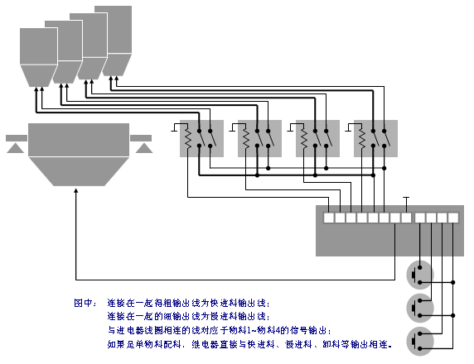

附录：仪表可能出现的提示符汇总
提示符 | 解析与说明 | 仪表处理方法
E3 | 存储器校验出错 | 按“确认”键重新装载工厂出厂参数，然后重新标秤。
E32 | 标定加载重量太轻 | 加载较大的砝码
 | 显示上超载 | 减少或移去秤上物品
 | 显示下超载 | 重新标秤
EEE | 超出开机清零上限 | 移去秤上遗留物
-EEE | 超出开机清零下限 | 重新标秤
--US-- | 标秤时秤处于动态 | 减少秤体抖动或修改滤波系数
CAL_L | 标定零点提示
CAL_H | 标定加载点提示
END | 标定结束或配料结束
LOAD | 标定时提示加载砝码或装载工厂出厂参数
E_CAL | 在执行完全标定操作，标定零点时，提示要保持秤为空秤。 | 移去秤上物品
Ld---- | 装载参数提示
run | 启动自动配料流程
HoLd | 暂停配料
StoP | 急停配料流程
Dis | 启动手动卸料
FEEd X | 启动第X物料手动配料
Not Ld | 释放保存数据时，提示还未保存数据。 | 建议调试好设备后，执行保存操作。

